خدا کے فضل اوررحم کے ساتھ ھوالناصر
ماہ جنوری 2024, رپورٹ شعبہ اصلاح و ارشاد مجلس انصار اللہ سواں گارڑن، ضلع اسلام آباد
مکرم و محترم صدرانصاراللہ پاکستان،
آداب و تسلیمات،
امید ہے کہ آپ اللہ تعالیٰ کے فضل سے خیریت سے ہونگے۔
شعبہ اصلاح و ارشاد کے حوالہ سے ماہ جنوری 2024، میں مجلس سواں گارڈن میں جو کام ہوئے ہیں اس کی رپورٹ پیش خدمت ہے۔

22 جنوری 2024، کو اصلاح ہ ارشاد کمیٹی کی میٹنگ کی گئی جس میں کمیٹی کے چھ ممبر شامل ہوئے۔ تمام انصار کا اصلاحی امور کا جائزہ لیا گیا۔ جس میں خاص طور پر انصار کے اصلاحی معاملات پربات کی گئ۔ انفرادی دورہ جات کے لئے پلان بنایا گیا۔ | 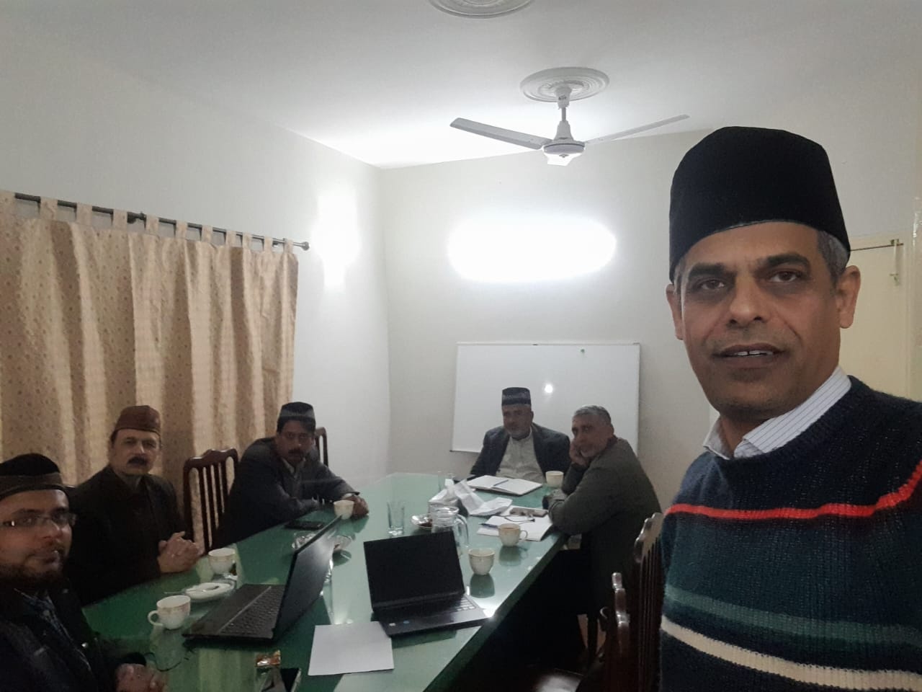
مورخہ 20 جنوری 2024 کو مجلس انصار اللہ سواں گارڈن کے زیر اہتمام اجلاس عام منعقد کیا گیا جس کی صرارت صرر حلقہ سواں گارڈن مکرم حبیب اللہ صاحب نے کی۔
اس اجلاس عام میں ویڈیواور آیڈیو کلاس کے ذریعے حضورانورکا مجلس انصاراللہ UK اجتماع 2023 کا اختتامی خطاب احباب کو دکھایا و سنایا گیا۔
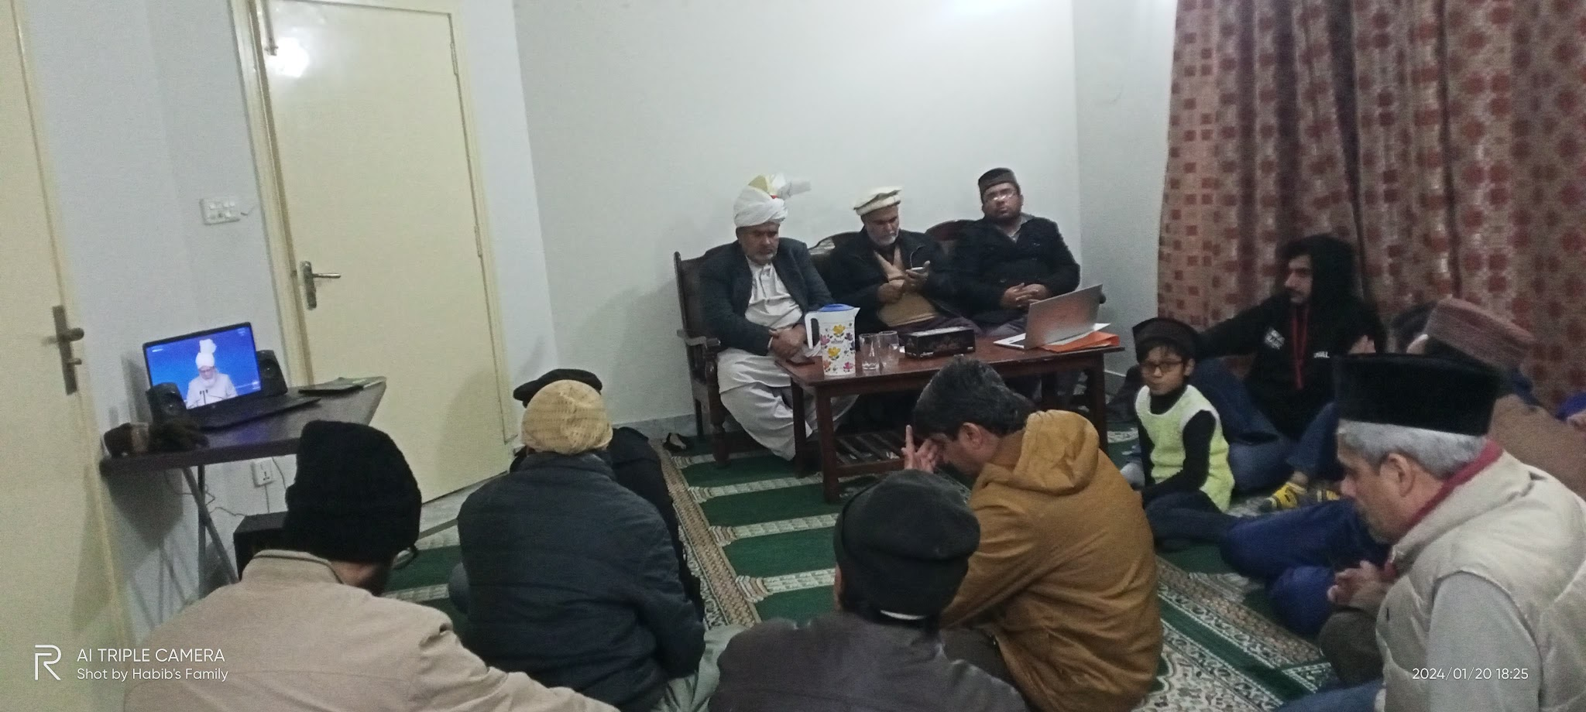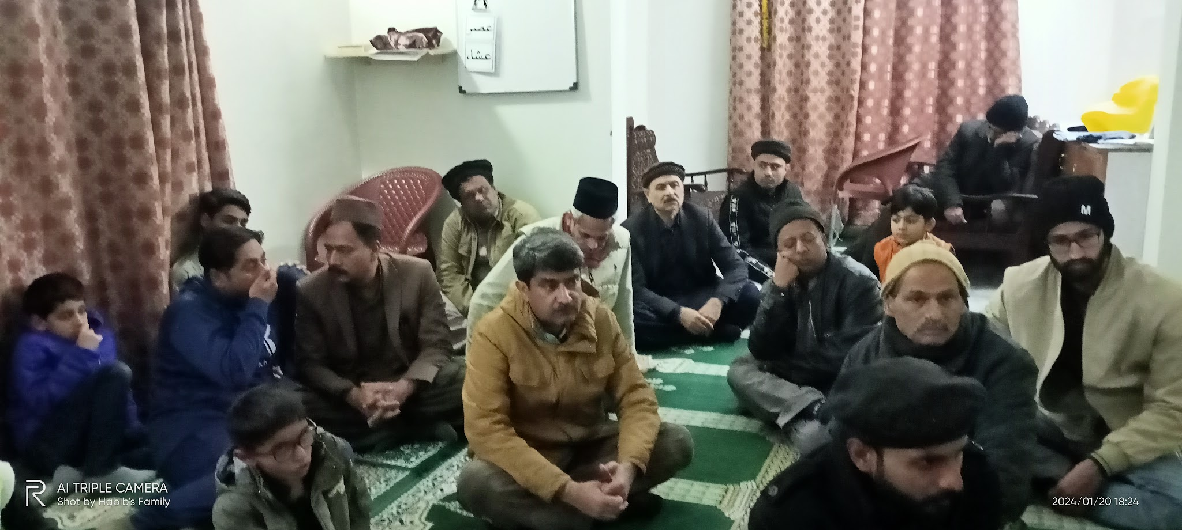
حضور انورکے خطاب کے بعد مربی حلقہ مکرم مبشراحمد ورک صاحب نے حضرت محمد ؐ کی سیرت کے بارے میں چند نصائح ارشاد فرمائیں۔

آیات صداقت حضرت مسیح موعود، اجرائےنبوت اور وفات مسیح کی کاپی کرا کر15 انصار میں تقسیم کی گئ ہیں اور انکو یاد کرنے کا کہا گیا یے۔
مجلس کے انصار نے32 مہمانوں کو چائے یا دعوت پر مدعو کیا ہے، 9 مہمانوں کو اور 10 مہمانوں کی خوشیوں میں شامل ہوئے ہیں اور 28 مریضان کی بیمار پرسی کی ہے۔

شعبہ کو فال بنانے کے لئے شعبہ کی مخصوص فائل بنائی گئ ہے جس میں۔ ہدایات مرکز رپورٹ فارم اور دیگر شعبہ کے ہوالے سے کاغذ لگائے گئے ہیں۔

اللہ تعالیٰ ہمیں احسن رنگ میں خدمت دین کی توفیق عطا فرمائے (آمین)

وسلام
حبیب احمد
ذعیم مجلس سواں گارڈن
تاریخ: 21 فروری، 2024

